 | 电信发展顾问组（TDAG）  第22次会议，2017年5月9-12日，日内瓦 | 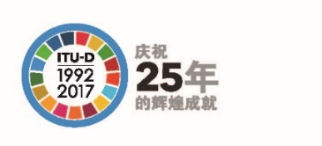
 |  | 文件 TDAG17-22/14-C
 |  | 2017年4月30日
 |  | 原文：英文
电信发展局第2研究组主席
有关ITU-D第2研究组在WTDC-14与WTDC-17之间
第六研究期内所开展活动的报告

概要：
本报告概要介绍了第2研究组在WTDC-14与WTDC-17之间第六研究期内所开展的活动。
需采取的行动：
请电信发展顾问组将本文件记录在案并酌情提供指导意见。
参考文件：
TDAG16-21/6、TDAG15-20/32、2/REP/10(2014)、2/REP/21(2015)、2/REP/32(2016)、2/REP/42(2017)

1 引言
本报告涵盖了ITU-D第2研究组在2014年世界电信发展大会（WTDC-14）与2017年世界电信发展大会（WTDC-17）之间为期三年的第六研究期中所开展的活动。

1.1 职责范围与成果
第2研究组（SG2）是根据第2号决议（2014年，迪拜，修订版）成立的，旨在研究电信/信息通信技术（ICT）所支撑的服务和应用、网络安全、应急通信和适应气候变化等课题和问题。第2研究组负责八个实质性议题，可广泛视为涉及电信/ICT的服务和应用、树立使用ICT的信心并提高安全性、一致性和互操作性测试、电子废弃物的安全处理、电信/ICT在缓解气候对发展中国家的影响中的使用及其在自然灾害的防范就绪、减灾和救灾方面的作用、以及人体暴露于电磁场等。在顾及ITU-T和ITU-R所开展工作以及发展中国家工作重点的情况下，第2研究组亦负责电信/ICT的实施。
此外，ITU-D TDAG议事规则信函组（WTDC第1号决议）一直在开展审议第1号决议（2014年，迪拜，修订版）现有案文的工作，以便(i) 拓展2014年世界电信发展大会（WTDC-14）就此所开展的大量工作；(ii) 对工作方法做出切合实际的解释，以及；(iii)提出建议，供国际电联成员进一步审议。这些均是第2研究组的重要工作内容。
第2研究组于2017年4月3至7日在日内瓦举行的第四次暨最后一次会议上完成了工作，为国际电联成员批准了所有九个课题的最后报告。

1.2 第2研究组管理层
WTDC-14任命了第六研究期的（2014-2017年）第2研究组领导成员：Ahmad Reza Sharafat博士（伊朗伊斯兰共和国）被任命为主席；主席得到十位副主席的协助：
– Aminata Kaba-Camara女士（几内亚共和国）（AFR）（已辞职）
– Christopher Kemei先生（肯尼亚共和国）（AFR）
– Celina Delgado女士（尼加拉瓜）（AMS）
– Nasser Al Marzouqi先生（阿拉伯联合酋长国）（ARB）
– Nadir Ahmed Gaylani先生（苏丹共和国）（ARB）
– 王柯女士（中华人民共和国）（ASP）
– Ananda Raj Khanal先生（尼泊尔联邦民主共和国）（ASP）
– Evgeny Bondarenko先生（俄罗斯联邦）（CIS）
– Henadz Asipovich先生（白俄罗斯共和国）（CIS）
– Petko Kantchev先生（保加利亚共和国）（EUR）

1.3 第2研究组课题
WTDC-14责成第2研究组研究以下九个课题并将其分为两个主要分组，并且同时说明两个工作组如何形成。经过认真考虑之后，WTDC-14决定由两个研究组考虑是否设立工作组。但世界电信发展大会已将第2研究组的九个研究课题中的八个归入两个明确的主题组，这可以作为创建工作组的指导意见来考虑。

与ICT应用和网络安全相关的课题
– 第1/2号课题：创建智慧社会：通过信息通信技术应用促进社会和经济发展；
– 第2/2号课题：用于电子卫生的信息和电信/ICT；
– 第3/2号课题：保障信息和通信网络的安全：培育网络安全文化的最佳做法；
– 第4/2号课题：帮助发展中国家落实一致性和互操作性项目。
与气候变化、环境和应急通信相关的课题
– 第5/2号课题：将电信/ICT用于备灾、减灾和灾害响应；
– 第6/2号课题：ICT与气候变化；
– 第7/2号课题：与人体暴露于电磁场相关的战略和政策；
– 第8/2号课题：与电信/ICT废弃物妥善处理或再利用相关的战略和政策。
在这些议题组外，还有第9/2号课题：确定ITU-T和ITU-R研究组中备受发展中国家关注的研究议题。第9/2号课题与ITU-D第1和第2研究组均有关联。
注明报告人、副报告人和电信发展局联系人姓名的各课题标题，请参见附件1。各课题的定义（其中尤其包括问题阐述、预期输出成果描述、附有输出成果所需时间的初步工作计划，等等）见第2/2号文件中所含的第2研究组网址。

1.4 1/2工作组
第2研究组在2014年9月召开的第一次会议上做出决定，试成立一个工作组，为期一年，目的在于推进ITU-D第2研究组的工作，尤其针对该研究组在气候变化、环境和应急通信方面的课题。第2研究组在2015年9月召开的第二次会议上决定在整个研究期继续该试点，从而能更好地评估该工作组对于ITU-D研究组是否有益。根据1/2工作组的职责范围，工作组的主要目标是通过以下方式，推进ITU-D第2研究组相关指定课题的工作：
– 确定可通过联合行动推进的潜在工作项目，以使多个相关课题实际成果受益；
– 协调那些与一个以上相关课题有关的特定课题的进展；
– 鼓励在相关课题之间、课题与项目和区域性举措之间、课题与其它行业相关实体之间以及课题与外部之间开展协调；
– 根据ITU-D部门的战略，形成与课题有关的有意义的建议；
– 为下个研究期各课题和研究组的工作提出建议。
研究组推选其副主席之一Petko Kantchev先生（保加利亚）为工作组主席。

1.5 参会和书面文稿（2014-2017年）
在整个研究期内，共有461名代表至少参加了一次以上的第2研究组会议（见图1）。尽管不是大多数，但有不少代表每年定期亲身赴会或通过远程参与的方式参加第2研究组和相关报告人组的活动。在此方面，电信发展局迄今共接待了1835名代表（见图2）。人数最多的参会代表来自非洲，其次是亚太、美洲、欧洲、阿拉伯国家和独联体国家（CIS）（见图2）。
第2研究组共审议了604份文件，其中271份为文稿（见图3）。大多数文稿来自亚太和欧洲，其次为美洲、非洲、独联体国家和阿拉伯国家。
如表1所示，每项课题均收到了完成本研究期实际成果所需、数量令人满意的书面文稿，包括联络声明。收到文稿数量最多的前三个课题分别是第1/2号课题107份，其次是第3/2号课题92份，之后为第5/2号课题86份（见图4）。请注意，收到的联络声明已包括在表1和图4中，因为此类文件在与课题的相关性及其目前所受关注方面极具代表性。表2显示了ITU-D第1研究组和报告人组会议每年收到的文稿数量。在该研究期收到和发出的联络声明数量亦包含在表2中。
此外，若干报告人组利用了问卷调查表、收集了案例并使用了国际电联正在开展的其它工作的成果为其分析提供支持。在第2研究组，采用此类工作方法的主要是1/2工作组的6/2、7/2和8/2号课题。
第2研究组极为满意地注意到，从各专门组织和机构、产业、学术界和大学收到的文稿和介绍显示，人们对整个研究期内对相关在研课题和议题表现出兴趣。
图1
参加第2研究组和报告人组会议（2014年9月– 2017年4月）的个人与会者人数（按区域分列）
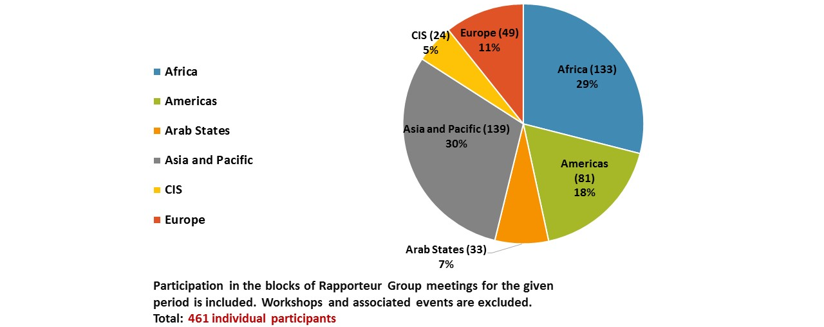
含该期参加集中召开的报告人组会议的人数。讲习班和相关活动不包括在内。合计：461名个人与会者
非洲
美洲
阿拉伯国家
亚太
独联体国家
欧洲
图2
参加第2研究组和报告人组会议（2014年9月– 2017年4月）的汇总与会者人数（按区域分列）
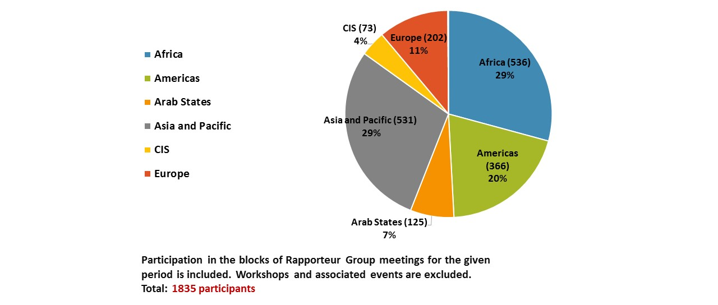
含该期参加集中召开的报告人组会议的人数。讲习班和相关活动不包括在内。合计：1835名与会者
非洲
美洲
阿拉伯国家
亚太
独联体国家
欧洲
图3
成员提交第2研究组和报告人组会议审议的文稿数量（按区域分列）
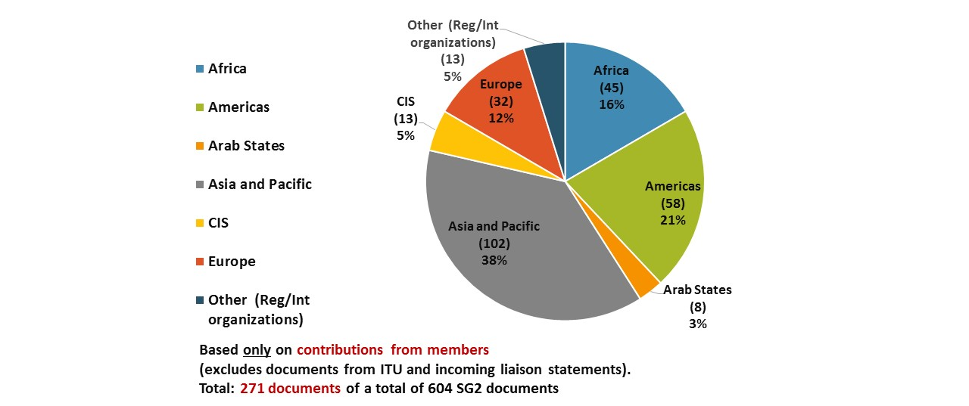
仅以成员提交的文稿为计算基础（不包括国际电联的文件和接收的联络声明）。
合计：604份第2研究组文件，其中文稿271份
非洲
美洲
阿拉伯国家
亚太
独联体国家
欧洲
其他（区域性/国际组织）

表1
第2研究组每个课题收到的文稿数量（2014年9月– 2017年4月）
第2研究组课题 | 2014 | 2015 | 2016 | 2017 | 2014至2017年合计
Q1/2 | 28 | 36 | 36 | 11 | 111
Q2/2 | 11 | 28 | 28 | 8 | 75
Q3/2 | 18 | 35 | 32 | 5 | 90
Q4/2 | 11 | 17 | 2 | 12 | 59
Q5/2 | 17 | 27 | 31 | 9 | 84
Q6/2 | 8 | 16 | 25 | 3 | 52
Q7/2 | 10 | 19 | 22 | 7 | 58
Q8/2 | 5 | 12 | 22 | 7 | 46
Q9/2 | 3 | 7 | 16 | 7 | 33
针对第2研究组所有课题的文件 | 18 | 23 | 23 | 10 | 74
按课题分列的数字包括针对各课题的所有文件，以表明各课题的活动。
若文稿提交了不止一个课题，则这些文稿可能不止计算了一次。
2014-2017年期间第2研究组的文件总数：604份文件
表2
第2研究组每年收到的文稿数量（2014年9月– 2017年4月）

第2研究组和报告人组会议每年处理的输入文件总数 | 2014 | 2015 | 2016 | 2017 | 2014至2017年文件总数
第2研究组文件总数 | 96 | 197 | 203 | 108 | 604
– 接收的联络声明 | 24 | 29 | 46 | 17 | 116
– 发出的联络声明 | 14 | 11 | 36 | 17 | 78
2014-2017年期间第2研究组的文件总数：604份文件
图4
第2研究组和报告人组会议每个课题（有来源）收到的文稿数量（2014年9月– 2017年4月）
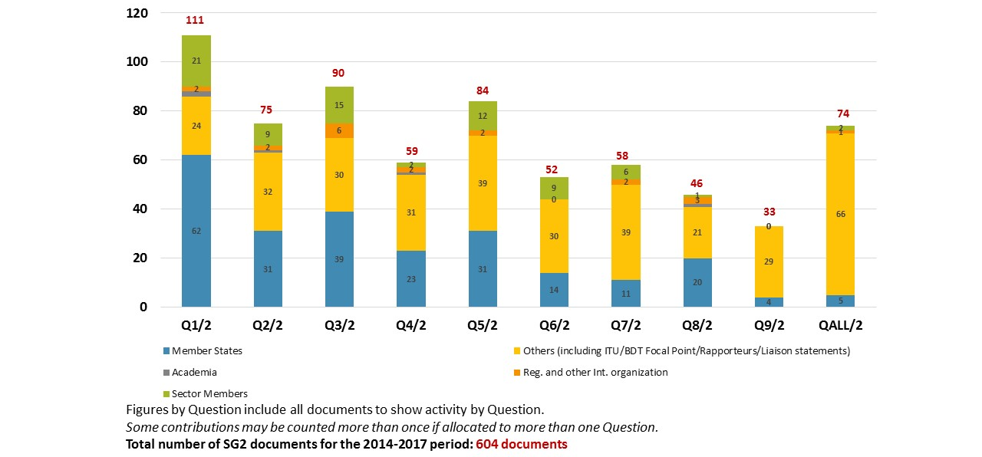
按课题分列的数字包括针对各课题的所有文件，以表明各课题的活动。
若文稿提交了不止一个课题，则这些文稿可能不止计算了一次。
2014-2017年期间第2研究组的文件总数：604份文件

成员国
学术成员
部门成员
其他（包括国际电联/电信发展局联系人/报告人/联络声明）
区域性组织和其他国际组织

2 会议

2.1 管理团队会议
现任第2研究组正副主席在世界电信发展大会期间召开了会议。除这次最初会议之外，还在每年度第2研究组会议的前夕召开会议，总共召开了四次有副主席、报告人以及电信发展局联系人参加的第2研究组管理团队的会议，以便为会议做准备、批准时间管理计划、审议正在研究的每个课题的进展、讨论计划和正在开展的活动，并对研究组工作的进步完善提出建议。

2.2 第2研究组会议
在本研究期内，第2研究组召开了四次会议，三次在每年的九月召开（2014、2015和2016年），第四次暨最后一次会议于2017年四月召开。附件2介绍了研究组和报告人组会议的日期，同时说明每个报告人组既单独召开了会议，又在研究组年度会议期间召开了会议。主要工作是在面对面会议之间、通过远程信函方式完成的。
2.2.1 2014年9月22至26日在日内瓦召开的首次会议做出以下重要决定：
– 批准了九个研究课题的报告人和副报告人；
– 首肯了九个课题中每个课题的具体且详尽的工作计划；
– 成立了1/2工作组，以推进ITU-D第2研究组指配给其课题方面的工作。
– 就2015年报告人组会议的日期达成一致。
此会议的报告已在网上提供：https://www.itu.int/md/D14-SG02-R-0010/
2.2.2 2011年9月12至16日在日内瓦召开了第二次会议，做出如下重要决定：
– 批准上次会议的报告；
– 批准提名的新副报告人：第2/2号课题（电子卫生）Malina Jordanova女士（保加利亚），第3/2号课题（网络安全）Christopher Banda先生（马拉维）以及第7/2号课题（人体暴露于电磁场）Dirk-Oliver Von der Emden先生（瑞士）。
– 就2016年报告人组会议的日期达成一致。
此会议的报告已在网上公布：https://www.itu.int/md/D14-SG02-R-0021/。
2.2.3 2012年9月17-20日在日内瓦召开了第三次会议，做出如下重要决定：
– 批准上次会议的报告。
– 批准Ananda Khanal先生（尼泊尔）和Juan Pablos Ceballos Ospina先生为第8/2号课题新的共同报告人。
– 第2研究组主席建议在该周计划举行的其他会议上讨论ITU-D第2研究组及其研究课题的未来工作。
– 讨论有关第2研究组课题未来的初步建议。
– 就2017年报告人组会议的日期达成一致。
此会议的报告已在网上公布：https://www.itu.int/md/D14-SG02-R-0032.
2.2.4 2017年4月3至7日在日内瓦召开了第四次暨最后一次会议。
– 批准了9份报告，其中含有WTDC-14要求开展的所有第2研究组课题的输出成果。
会议还针对现有研究课题的未来展开了富有成果的讨论，这将有利于在成员国进行WTDC-17大会筹备工作时向他们提供相关信息。本报告附件3含有这些讨论的概要。
会议还审议了第2研究组2018 –2021年下个研究期的会议日期。
此会议的报告已在网上公布：https://www.itu.int/md/D14-SG02-R-0043.

3 主要成果摘要
本节概要介绍了第2研究组每项课题和第9号决议的实际成果。
与ICT应用和网络安全相关的课题

3.1 第1/2号课题：创建智慧社会：通过信息通信技术应用促进社会和经济发展；
2017年4月第1/2号课题报告人组会议的已批准报告见2/REP/22号文件。2/413号文件中的输出报告和导则在经过若干修改以后已予以通过。
关于第1/2号课题的未来，ITU-D研究组开展的有关第1/2号课题目前工作及其未来的两次调查表明，此课题将继续。韩国一份文稿（2/457 (Rev.1)号文件）论及了实现智慧社会的重要性，并表示，许多实现智慧社会相关举措和项目都在进行中。因此，下个研究期应继续开展第1/2号课题。尽管该文稿同意在下个研究期进行第1/2号课题研究时采用可持续发展目标（SDG）的原则，但建议在下个研究期纳入如何利用ICT来进行面向未来服务的增值问题，如公民的参与、各利益攸关方之间的协作、信息开放、共享资源以及福祉的公平分配等等。报告人组提出继续进行课题的研究。

3.2 第2/2号课题：用于电子卫生的信息和电信/ICT；
2017年4月第2/2号课题报告人组会议的已批准报告见2/REP/23号文件。
输出报告和导则见2/414号文件和2/TD/16号临时文件，后者包括报告人组会议期间要求进行的修改。做出若干修改后，上述文件已得到通过。
关于第2/2号课题的未来，与会者调查强调了议题的重要性，认为有必要举办相关讲习班，而且甚至将第2/2号课题与第7/2号课题（EMF）合并，作为利用ICT实现健康社会的更广泛课题。日本介绍了继续开展第2/2号课题的一些想法（2/462号文件）。以色列建议删除拟议的有关EMF和英特尔公司（美利坚合众国）的描述，以便将物联网（IoT）与IMT-2020的概念包括在内。报告人组提出继续进行课题的研究。

3.3 第3/2号课题：保障信息和通信网络的安全：培育网络安全文化的最佳做法；
2017年4月报告人组会议批准的第3/2号课题的报告见2/REP/24号文件。
2/415号文件中的输出报告和包含报告人组会议期间所要求修改的2/TD/17号临时文件在做了少量修改后获得通过。
关于第3/2号课题的未来，参与者调查强调有必要继续开展研究，其原因在于技术和威胁均在不断变化。会议建议就公民保护和国家关键基础设施的保护开展研究。会议突出指出有必要将研究与年度报告的发布和与其它相关方/组织共同举办的研讨会相结合。在讨论课题未来时，报告人组会议审议了应如何修订该课题的标题，以反映网络安全不断变化的性质和得到研究的相关主题。与SG2全体会议分享：“解决新兴和不断演变的网络安全威胁的最佳做法”。报告人建议继续研究该研究课题。

3.4 第4/2号课题：帮助发展中国家落实一致性和互操作性项目。
2017年4月报告人组会议批准的第4/2号课题（Q4/2）的报告见2/REP/25号文件。
2/416号文件中的输出报告在做了少量修改后获得通过。
关于第4/2号课题的未来，调查强调了相关议题的重要性特别是为落实C&I机制的国家提供援助。该课题强调了电信发展局计划的现有工作。在讨论Q4/2的未来时，报告人组审议了毛里求斯提交的一份文稿（2/426 + Annex），该文稿建议继续在Q4/2下开展研究但要对范围和工作方法做修订。CPqD（巴西）（2/459）的文稿分享了关于ITU-D SG课题的想法，该课题涉及C&I如何为可持续发展目标（SDG）提供支持以及如何为拥有几十亿连接并需要了解设备位置的物联网提供帮助。建议从以下角度考虑上述问题：技术规则、国家法规、质量、安全性、互操作性、干扰、可持续性、可靠性、复原力、打假、认识、价格可承受性、（通过C&I推广的规模经济实现）等。部分主管部门，在认可C&I重要性的同时，指出聚焦于落实可能不需要设立专门的课题。其它主管部门声明全力支持继续此研究课题。拟将该研究课题提出的一份待办工作分析表以及电信发展局目前开展的C&I工作作为一项有用的工具，用于帮助了解可开展哪类研究。报告人建议继续研究该研究课题。
与气候变化、环境和应急通信相关的课题

3.5 第5/2号课题：将电信/ICT用于备灾、减灾和灾害响应；
2017年4月报告人组会议批准的第5/2号课题（Q5/2）的报告见2/REP/26号文件。
2/417号文件中的第5/2号课题的最后报告获得批准。
2/417号文件中的输出报告与导则以及包含报告人组会议期间所要求修改的2/TD/17号临时文件在做了少量修改后获得通过。
关于第5/2号课题的未来，参与者调查揭示了应急通信的重要性，特别是对众多发展中国家和国际电联成员总体而言。一些回复指出有必要将Q5/2与Q6/2（气候变化）合并。报告人组会议期间建议对研究课题的职责范围采取模块化的方法，允许对小范围的具体议题开展更加详细的大量讨论。此方法被视作最为适宜的方法，同时建议对不同模块做出修改。会议表示倾向于让Q5/2和Q6/2独立存在，从而使工作能够聚焦。报告人建议继续研究该研究课题。

3.6 第6/2号课题：ICT与气候变化；
2017年4月报告人组会议批准的第6/2号课题的报告见2/REP/27号文件。
2/418号文件中的输出报告和包含报告人组会议期间所要求修改的2/TD/18号临时文件在做了少量修改后获得通过。
尽管参与者调查注意到此课题已经以某种形式出现在了多个研究周期，但对大多数国家而言气候变化仍然是一个重点研究对象。有人通过调查建议将Q6/2与Q5/2（应急通信）和同样侧重研究如何实施ITU-T SG5所开发标准的Q8/2（电子废弃物）合并。该报告人组讨论了报告人提交的一份文稿（2/TD/15），该文稿建议在下一研究周期注重研究最佳做法与导则，且根据SDG13，应将该课题的标题改为“以信息通信技术为支撑的气候行动的最佳做法与导则”。会议进一步同意特别关注可使小岛屿发展中国家（SIDS）、最不发达国家（LDC）以及其他环境较为脆弱的国家从本研究课题工作受益的解决方案。有必要使其他相关专家、环境部长或国家级组织机构参与进来，为本议题做出贡献。报告人建议继续研究该研究课题。

3.7 第7/2号课题：与人体电磁场暴露相关的战略和政策；
2017年4月报告人组会议批准的第7/2号课题（Q7/2）的报告见2/REP/28号文件。
2/419号文件中的输出报告以及包含报告人组会议期间所要求修改的2/TD/17号临时文件在做了少量修改后获得通过。
关于7/2号课题的未来，虽然人们就该主题的重要性达成了一致，但参与者调查的回复对该课题的未来究竟应是什么样子存在分歧。一些回复者指出，重要的是推行支持部署符合国际标准的无线技术的政策，另一些回复者指出有必要将Q7/2与Q2/2（电子卫生）合并。人们提出了与世界卫生组织协作的问题。报告人组收到的文稿（2/410、2/434）提出了一份课题修订稿，其理由是蜂窝技术的普及、业务量的增长、数据业务使用的增加，以及网络覆盖面和容量的扩大。报告人建议继续研究该研究课题。

3.8 第8/2号课题：与电信/ICT废弃物妥善处理或再利用相关的战略和政策。
经批准的2017年4月报告人组会议第8/2号课题报告见2/REP/29号文件。
2/420号文件中的输出报告获得通过，但需要进行一些修改。
关于第8/2号课题的未来，与会者调查显示，有必要调整第8/2号课题使其与ITU-T第5研究组的工作保持一致，同时提出将第8/2号课题与第6/2号课题（气候变化）和经修订的第7/2号课题（EMF）合并。在讨论第8/2号课题的未来时，虽然需要对其范围进行修改，但建议第8/2号课题继续开展工作。哥伦比亚提交的文稿（2/432）提出了在下一研究期使第8/2号课题与电子和电气废弃物相关可持续发展目标相一致的各种替代方案。在目标1（减贫）下，提倡制定将回收商纳入正式WEEE管理方案的计划；目标3（良好的健康与福祉）：创建定义、制定和发布用于处理电子废弃物的标准化指南/手册的WEEE管理计划；目标12（负责任的消费和生产）：制定鼓励消费者和生产商退回被淘汰EEE的战略；目标13（气候行动）：制定WEEE管理计划，确保对环境产生积极的影响。报告人组提议继续此研究课题的工作。

3.9 第9/2号课题 – 确定ITU-T和ITU-R研究组备受发展中国家关注的研究议题 – 超出了上述议题的范围。
经批准的2017年4月报告人组会议第9/2号课题报告见2/REP/30号文件。
2/421号文件中的输出报告获得通过，但需要进行一些修改。
在考虑第9/2号课题的未来时，调查意见认可了此议题的重要性，并认为应加强跨部门协作。尽管报告人组会议期间与会者注意到在本研究期内该课题收到待审议的文稿并不多。因此，采用其他机制可能更合适。如果在下一研究期继续研究这一议题，应建立适当的机制。未来可能采用的机制应考虑定期邀请其他部门和总秘书处的代表来分享其活动的最新情况。今后应考虑召开第9/2号课题会议带来的好处以及撰写最后报告、翻译成本等不利之处。可邀请部门代表出席ITU-D两个研究组的开幕全体会议，并介绍他们的活动情况。在
ITU-D《行动计划》中反映发展中国家的预期并将这些预期与各部门正在取得的成果进行对照自然是有益的。
会议指出，ITU-D研究组会议与会者尚未收到与共同关心问题跨部门协调组开展的工作相关的讨论内容。与会者认可此议题的重要性，但认为应重新审议所采用的机制。有与会者指出，可以中止此类课题的工作，但应鼓励与跨部门协调组进行密切协调，并请各部门和总秘书处的代表在ITU-D第1研究组和第2研究组会议上介绍其开展的活动，因为这些介绍不仅对发展中国家大有裨益，对发达国家亦是如此。报告人组提议中止这项研究课题，并探讨其他替代机制。

3.10 1/2工作组
2017年4月召开的1/2工作组会议已经批准的报告见2/REP/31号文件。
关于ITU-D研究组下属各工作组的未来，对两项调查收到的答复以及1/2工作组主席的反馈意见和提供的思路进行了审议。调查受访者在ITU-D工作组实用性的问题上存在分歧。在讨论1/2工作组的未来时，与会者指出，工作组在其负责的所有研究课题以及领导这些课题的报告人方面的职权和职责必须明确，以便工作组正常开展工作。除非解决了这些问题，否则应解散1/2工作组。多位会议与会者指出并同意，在国际电联其他部门，侧重点和优先事项在于工作组的工作，而非研究课题。与会者一致认为，理想的方法是首先取得研究课题，然后再确定是否需要设立工作组。一旦确定了研究课题，就可以制定明确的职责范围和职权。

4 有关ITU-D研究组工作的调查结果
在过去几个月中，ITU-D研究组发布了两项调查，就与ITU-D各研究组工作相关的不同方面征寻意见。

4.1 有关ITU-D研究组工作的全球调查（2014-2017年，第6研究期）
ITU-D第2研究组第9/2号课题发起了“针对ITU-D研究组工作的全球调查（2014-2017年，第6研究组）”，并于2016年11月通过一份通函（BDT/IP/CSTG-14）将其发给国际电联各成员国、部门成员、部门准成员、学术成员的指定联系人和ITU-D第1和第2研究组管理班子成员。这项调查旨在搜集有关ITU-D第1和第2研究组输出成果效用的反馈，了解在研议题的相关性，并就未来的重点研究领域征寻意见。调查结束时，收到40份答复。其中各主管部门、主管部门相关实体和各部委的代表占57.5%。已公布部分调查结果：
- 关于ITU-D研究组的结构和数量，认为目前的情况是适当的。但收到的一些意见显示，成员认为一些研究课题分配给了错误的研究组（电子废弃物和接触电磁场应分配给第1研究组）。还提到各研究组现有职权含混不清。几位受访者还提到研究课题数量庞大。一些受访者认为应合并课题，以强化ITU-D研究组的工作。受访者均不赞同增加每个研究组的课题数量。
- 重申了有必要避免与国际电联其他部门各研究组开展的工作重复。一些议题已在ITU-T和ITU-R得到研究。
受访者还评价了其对ITU-D第1研究组和第2研究组课题可交付成果的相关性及其在本研究期产生的输出成果的满意度。在此方面，受访者表示对第5/1、7/1、8/1号课题、第9号决议和第1/2号课题（与“满意”级别并列）、第3/2号课题和第5/2号课题的工作“非常满意”，对第1/1、2/1、3/1、4/1、6/1、2/2、4/2、6/2、7/2、8/2和9/2号课题工作“满意”。大多数受访者均未对第1研究组和第2研究组课题产生的可交付成果表示“中立”或“不满意”。
有关调查的全部详细信息见2/448号文件及其附件。

4.2 有关ITU-D研究组课题、程序和未来活动提案的调查
第1研究组管理班子：来自科特迪瓦的第1研究组副主席Regina Fleur Assoumou-Bessou女士和第1研究组主席Roxanne McElvane Webber女士发起“有关ITU-D研究组课题、程序和未来活动提案的与会者调查”，面向ITU-D研究组和报告人组会议所有与会者。Christine Sund女士介绍了调查的结构，调查分为三部分：第1部分为联系信息；第2部分提供有关ITU-D第1和第2研究组课题的分析和建议，第3部分是在下一研究期期间加强ITU-D各研究组活动的建议。共收到来自22个国家的28份答复。区域参与情况分析结果如下：非洲（29%）、美洲（19%）、亚太（19%）、独联体（9%）、欧洲（24%）。
调查中请与会者就ITU-D第1和第2研究组每个课题的未来发表意见。可以有四种可能性：继续、合并、修订或中止。调查结果显示，受访者认为所有课题均应继续开展工作。但针对一些课题提出修订或与其他课题合并的意见。最重要的其中一个方面是要求合并第1/1和第2/1号课题以及有必要避免与ITU-D各研究组内以及其他部门研究组开展的工作出现重复和重叠。
有关调查的全部详细信息见2/453号文件及其附件。

5 结论
由于包括第2研究组管理班子、副主席、报告人、副报告人、牵头人、秘书处、积极的文稿提供方、与会者、口译和笔译人员在内相关各方的辛勤工作、努力奉献、坚持不懈和专业灵活的支持，第2研究组的任务已圆满完成。在电信发展局主任及其职员的大力支持下，第2研究组已完成其使命。

附件1
第2研究组主席、副主席、报告人、副报告人和
电信发展局（BDT）联系人名单
第六研究期（2014-2017年）
第2研究组主席和副主席
职务 | 姓名 | 代表的实体 | 区域
主席 | Ahmad Reza SHARAFAT先生 | 伊朗（伊斯兰共和国） | 阿拉伯国家
副主席 | Aminata KABA-CAMARA女士 | 几内亚 | 非洲
副主席 | Christopher KEMEI先生 | 肯尼亚 | 非洲
副主席 | Celina DELGADO女士 | 尼加拉瓜 | 美洲
副主席 | Nasser AL MARZOUQI先生 | 阿联酋 | 阿拉伯国家
副主席 | Nadir Ahmed GAYLANI先生 | 苏丹 | 阿拉伯国家
副主席 | 王柯女士 | 中华人民共和国 | 亚太
副主席 | Ananda Raj KHANAL先生 | 尼泊尔 | 亚太
副主席 | Evgeny BONDARENKO先生 | 俄罗斯 | 独联体国家
副主席 | Henadz ASIPOVIC先生 | 白俄罗斯 | 独联体国家
副主席 | Petko KANTCHEV先生 | 保加利亚 | 欧洲

课题 | 课题名称
第1/2号课题 | 创建智慧社会：通过信息通信技术应用促进社会和经济发展
职务 | 姓名 | 代表的实体 | 区域
报告人 | James Ngari NJERU博士 | 肯尼亚 | 非洲
副报告人 | Cheung-Moon CHO博士 | 韩国 | 亚太
副报告人 | Richard ANAGO先生 | 布基纳法索 | 非洲
副报告人 | Joëlle Géraldine ZOPANI YASSENGOU女士 | 中非共和国 | 非洲
副报告人 | 辛星女士 | 中华人民共和国 | 亚太
副报告人 | Romain CIZA先生 | 刚果民主共和国 | 非洲
副报告人 | Jean-David RODNEY先生 | 海地 | 美洲
副报告人 | Seydou DIARRA先生 | 马里 | 非洲
副报告人 | Evgeny BONDARENKO先生 | 俄罗斯联邦Intervale公司 | 独联体国家
副报告人 | Dominic VERGINE先生 | 英国ARM控股有限公司 | 欧洲
副报告人 | Turhan MULUK先生 | 美国英特尔公司 | 美洲
联系人
BDT联系人 | Hani ESKANDAR先生 | 国际电联/BDT | 总部
BDT联系人 | Takashi MASUMITSU先生 | 国际电联/BDT | 总部
BDT联系人 | Ida JALLOW女士 | 国际电联/非洲区域 | 非洲
BDT联系人 | Karim ABDELGHANI先生 | 国际电联/阿拉伯国家区域 | 阿拉伯国家
BDT联系人 | Ashish NARAYAN先生 | 国际电联/亚太区域 | 亚太
BDT联系人 | Farid NAKHLI先生 | 国际电联/独联体国家区域 | 独联体国家
课题 | 课题名称
第2/2号课题 | 用于电子卫生的信息通信技术/ICT
职务 | 姓名 | 代表的实体 | 区域
报告人 | Isao NAKAJIMA博士 | 日本 | 亚太
联合报告人 | Done-Sik YOO博士 | 韩国 | 亚太
副报告人 | Grégory DOMOND先生 | 海地 | 美洲
副报告人 | Leonid ANDROUCHKO先生 | 瑞士多米尼克基金会 | 欧洲
副报告人 | Malina JORDANOVA女士 | 保加利亚 | 欧洲
联系人
BDT联系人 | Hani ESKANDAR先生 | 国际电联/BDT | 总部
BDT联系人 | Takashi MASUMITSU先生 | 国际电联/BDT | 总部
BDT联系人 | Ali Drissa BADIEL先生 | 国际电联/非洲区域 | 非洲
BDT联系人 | Getachew SAHLU先生 | 国际电联/非洲区域 | 非洲
BDT联系人 | Karim ABDELGHANI先生 | 国际电联/阿拉伯国家区域 | 阿拉伯国家
BDT联系人 | Ashish NARAYAN先生 | 国际电联/亚太区域 | 亚太
课题 | 课题名称
第3/2号课题 | 保障信息通信网络安全：培育网络安全文化的最佳做法
职务 | 姓名 | 代表的实体 | 区域
报告人 | Rozalin Basheer Faqeer AL-BALUSHI女士 | 阿曼阿曼电信监管局（TRA） | 阿拉伯国家
报告人 | Eliot LEAR先生 | 美国 | 美洲
副报告人 | Albert KAMGA先生 | 喀麦隆 | 非洲
副报告人 | Jean-David RODNEY先生 | 海地 | 美洲
副报告人 | Miho NAGANUMA女士 | 日本 | 亚太
副报告人 | Jaesuk YUN先生 | 韩国 | 亚太
副报告人 | Damnam Kanlanfei BAGOLIBE先生 | 多哥 | 非洲
副报告人 | Jabin S. VAHORA女士 | 美国 | 美洲
副报告人 | Christopher BANDA先生 | 马拉维 | 非洲
联系人
BDT联系人 | Marco OBISO先生 | 国际电联/BDT | 总部
BDT联系人 | Luc DANDURAND先生 | 国际电联/BDT | 总部
BDT联系人 | Rosheen AWOTAR-MAUREE女士 | 国际电联/BDT | 总部
BDT联系人 | Ali Drissa BADIEL先生 | 国际电联/非洲区域 | 非洲
BDT联系人 | Serge Valéry ZONGO先生 | 国际电联/非洲区域 | 非洲
BDT联系人 | Pablo PALACIOS先生 | 国际电联/美洲区域 | 美洲
BDT联系人 | Rouda ALAMIR ALI女士 | 国际电联/阿拉伯国家区域 | 阿拉伯国家
BDT联系人 | Sameer SHARMA先生 | 国际电联/亚太区域 | 亚太
BDT联系人 | Farid NAKHLI先生 | 国际电联/独联体国家区域 | 独联体国家
课题 | 课题名称
第4/2号课题 | 帮助发展中国家落实一致性和互操作性项目
职务 | 姓名 | 代表的实体 | 区域
报告人 | Cheikh Tidjani OUDAA先生 | 毛里塔尼亚 | 非洲
报告人 | Gordon GILLERMAN先生 | 美国 | 美洲
副报告人 | Lisa J. CARNAHAN女士 | 美国 | 美洲
副报告人 | Osmar MACHADO先生 | 巴西 | 美洲
副报告人 | Richard ANAGO先生 | 布基纳法索 | 非洲
副报告人 | Roland Yaw KUDOZIA先生 | 加纳 | 非洲
副报告人 | Faryd NAKHLI先生  （已卸任） | 白俄罗斯 | 独联体国家
联系人
BDT联系人 | Vladimir DAIGELE先生 | 国际电联/BDT | 总部
BDT联系人 | Chali TUMELO女士 | 国际电联/非洲区域 | 非洲
BDT联系人 | Bruno RAMOS先生 | 国际电联/美洲区域 | 美洲
BDT联系人 | Slaheddine MAAREF先生 | 国际电联/阿拉伯国家区域 | 阿拉伯国家
BDT联系人 | Sameer SHARMA先生 | 国际电联/亚太区域 | 亚太
课题 | 课题名称
第5/2号课题 | 将电信/信息通信技术（ICT）用于防灾、减灾和灾害响应
职务 | 姓名 | 代表的实体 | 区域
报告人 | Kelly O'KEEFE女士 | 美国 | 美洲
副报告人 | Jean-Marie MAIGNAN先生 | 海地 | 美洲
副报告人 | Hideo IMANAKA先生 | 日本 | 亚太
副报告人 | Richard KROCK先生 | 美国 阿尔卡特-朗讯美国公司 | 美洲
联系人
BDT联系人 | Maritza DELGADO SOLARTE女士 | 国际电联/BDT | 总部
BDT联系人 | Jean-Jacques MASSIMA先生 | 国际电联/非洲区域 | 非洲
BDT联系人 | Rodrigo ROBLES先生 | 国际电联/美洲区域 | 美洲
BDT联系人 | Wisit ATIPAYAKOON先生 | 国际电联/亚太 | 亚太
课题 | 课题名称
第6/2号课题 | 信息通信技术与气候变化
职务 | 姓名 | 代表的实体 | 区域
报告人 | Philip KELLEY先生 | 法国 | 欧洲
副报告人 | Joseph Bruno YUMA UTCHUDI先生 | 刚果民主共和国 | 非洲
副报告人 | Naoki FUKE先生 | 日本 | 亚太
副报告人 | Nasser AL MARZOUQI先生 | 阿联酋 | 阿拉伯国家
联系人
BDT联系人 | Maritza DELGADO SOLARTE女士 | 国际电联/BDT | 总部
BDT联系人 | Anne Rita SSEMBOGA女士 | 国际电联/非洲区域 | 非洲
BDT联系人 | Rodrigo ROBLES先生 | 国际电联/美洲区域 | 美洲
BDT联系人 | Mustafa AL MAHDI先生 | 国际电联/阿拉伯国家区域 | 阿拉伯国家
课题 | 课题名称
第7/2号课题 | 与人体电磁场暴露相关的战略和政策
职务 | 姓名 | 代表的实体 | 区域
报告人 | 刘丹女士 | 中华人民共和国 | 亚太
副报告人 | Issoufi K. MAIGA先生 | 马里 | 非洲
副报告人 | Dirk-Oliver VON DER EMDEN先生 | 瑞士 | 欧洲
联系人
BDT联系人 | István BOZSOKI先生 | 国际电联/BDT | 总部
BDT联系人 | Jean-Jacques MASSIMA先生 | 国际电联/非洲区域 | 非洲
BDT联系人 | Getachew SAHLU先生 | 国际电联/非洲区域 | 非洲
课题 | 课题名称
第8/2号课题 | 与电信/信息通信技术（ICT）废弃物妥善处理或再利用相关的战略和  政策
职务 | 姓名 | 代表的实体 | 区域
联合报告人 | Juan Pablo CEBALLOS OSPINA先生 | 哥伦比亚 | 美洲
联合报告人 | Ananda KHANAL先生 | 尼泊尔电信管理局（NTA） | 亚太
副报告人 | Géraud-Constant AHOKPOSSI先生 | 贝宁 | 非洲
报告人 | Sandra ALVARADO BARRERO女士（已离职） | 哥伦比亚 | 美洲
联系人
BDT联系人 | Orhan OSMANI先生 | 国际电联/BDT | 总部
BDT联系人 | Emmanuel KAMDEM先生 | 国际电联/非洲区域 | 非洲
BDT联系人 | Mustafa AL MAHDI先生 | 国际电联/阿拉伯国家区域 | 阿拉伯国家
课题 | 课题名称
第9/2号课题 | 确定ITU-T和ITU-R研究组备受发展中国家关注的研究议题
职务 | 姓名 | 代表的实体 | 区域
报告人 | Nasser AL MARZOUQI先生 | 阿联酋 | 阿拉伯国家
联系人
BDT联系人 | Eun-Ju KIM | 国际电联/BDT | 总部
BDT联系人 | Christine SUND | 国际电联/BDT | 总部

附件2
ITU-D第2研究组：研究组和报告人组会议及
相关讲习班清单（2014-2017年）

研究组/报告人组会议 | 日期和地点
第1研究组会议
ITU-D第2研究组第四次会议 | 2017年4月3-7日，瑞士[日内瓦]
ITU-D第2研究组第三次会议 | 2016年9月26-30日，瑞士[日内瓦]
ITU-D第2研究组第二次会议 | 2015年9月7-11日，瑞士[日内瓦]
ITU-D第2研究组第一次会议 | 2014年9月22-26日，瑞士[日内瓦]
报告人组会议
第2研究组第1/2、2/2、3/2、4/2、5/2、6/2、7/2、8/2、9/2号课题报告人组会议 | 2017年1月18（下午）-27日，瑞士[日内瓦]
第2研究组第1/2、2/2、3/2、4/2、5/2、6/2、7/2、8/2、9/2号课题报告人组会议 | 2016年4月18-29日，瑞士[日内瓦]
第2研究组第1/2、2/2、3/2、4/2、5/2、6/2、7/2、8/2、9/2号课题报告人组会议 | 2015年4月27日-5月8日，瑞士[日内瓦]
相关议题讲习班
国际电联网络安全讲习班：实践中的网络安全和风险评估 | 2017年1月26日，瑞士[日内瓦]
国际电联应急通信和救灾讲习班 | 2016年9月27日，瑞士[日内瓦]
国际电联网络安全讲习班：开展国家网络安全演习和阐释国家网络安全战略 | 2016年4月18-19日，瑞士[日内瓦]
国际电联网络安全讲习班：全球网络安全挑战 – 开展合作，有效加强发展中国家的网络安全 | 2015年9月8日，瑞士[日内瓦]

附件3
根据4月3-6日召开的特设组会议内容对
ITU-D第2研究组研究议题提出的建议

设立一个特设组以便汇总有关第2研究组各课题未来的一些意见。
下表最后一栏介绍了与会者对下一研究期拟议课题标题的共同看法。该表其他栏亦涵盖部分与会者提出的想法、议题和关键词，但会议未对这些内容进行讨论。希望该表能够在各主管部门筹备即将召开的世界电信发展大会（WTDC）过程中起到协助作用。
2017年4月3日（星期一，17:00-17:50）召开的第一次会议分享了有关起草ITU-D第2研究组下一研究期研究议题提案时可采取的方式的初步想法。
2017年4月4日（星期二，17:45-19:15）召开的第二次会议不反对继续开展第1/2、2/2、3/2、5/2、7/2和8/2号课题研究。但第4/2、6/2和9/2号课题需要进一步讨论。会议同意确定与各研究课题相对应的可持续发展目标。亦同意确定ITU-D提交国际电联战略规划的输入内容中与各课题相对应的成果。
2017年4月5日（星期三，17:45-19:00）召开的第三次会议继续制定表格内容，并同意等待报告人组对第3/2、4/2和6/2号课题的输入内容，以完成供第2研究组全体会议审议的草案起草工作。会议同意，为替换第9/2号课题，须实施在整个研究期共享有关ITU-T/ITU-R/总秘书处活动信息的一种替代机制。
2017年4月6日（星期四，17:45-19:15）召开的第四次会议和最后一次会议对第3/2和5/2号课题增添了拟议标题。亦制定了第6/2号课题的拟议标题，但该标题有待在即将于4月7日（星期五）召开的报告人组会议上进行进一步讨论。

ITU-D第2研究组当前课题 | 报告人组的建议 | 根据调查结果，未来研究的议题 | 提案 | 拟议ITU-D第2研究组  未来课题
 |  |  |  | 关键词与议题 | 标题
第1/2号课题  “创建智慧社会：通过信息通信技术应用促进社会和经济发展” | 继续该课题的研究，但需修订内容。人工智能（AI）、大数据、社会参与、卫生、农业作为相关议题被提及。 | 物联网（IoT） | 有关物联网（2/423 – 科特迪瓦）、人工智能、大数据（2/427 – 俄罗斯联邦Intervale公司）、公民参与、信息开放（2/457R1 –韩国）的新研究议题 | - 实施导则  - 物联网  - 人工智能（AI）  - 大数据  - 智慧社会  - 智慧城市和社区  - 可持续发展目标  - 云计算  - 数据分析  - 开放数据 | 继续该课题的研究但需修订标题和内容。  “通过信息通信技术打造智慧可持续社会的最佳做法和导则”
第2/2号课题  “用于电子卫生的信息通信技术/ICT” | 继续该课题的研究，但需将标题修改为“电子卫生在发展中国家的快速实施”。 | 将第2/2和7/2号课题合并。 | 将第2/2和7/2号课题合并在题为“用于电子卫生的信息通信技术，包括人体电磁场暴露”（2/451 – 俄罗斯联邦）的第2/2号课题下。使用大数据和人工智能的电子卫生新领域（2/462 –日本）。 | - 最佳做法  - 电子卫生  - 加速实施  - 标准化  - 移动电子卫生  - 医疗大数据 | 继续该课题的研究但需修订标题和内容。  “快速实施电子卫生的最佳做法和导则”
第3/2号课题  “保障信息通信网络安全：培育网络安全文化的最佳做法” | 关注不断发展和新兴的（技术）威胁及能力建设。 | 继续开展研究。 | 创建“智慧”城市的安全性（2/451 – 俄罗斯联邦）。完善全球网络安全指数（GCI）（2/458 – 韩国）。 | - 最佳做法  - 新兴网络威胁  - 智慧社会  - 物联网  - 安全挑战  - 垃圾短信  - SIM卡盒  - 意识调查  - 保护上网儿童（COP）  - 垃圾/恶意软件  - 能力建设/讲习班  - 网络安全指数（GCI） | 继续该课题的研究但需修订标题和内容。  “应对新兴和不断发展的网络安全威胁的最佳做法”
第4/2号课题  “帮助发展中国家落实一致性和互操作性项目” | 意见分歧。 | 可由该项目负责一致性和互操作性工作的进一步开展（但不作为研究课题）。 |  | - 一致性  - 互操作性  - 可持续工业化  - 稳健的基础设施  - 虚拟实验室  - 虚拟测试  - 政策和监管 | 该议题非常重要。向发展中国家提供协助至关重要。继续该课题的研究[“在发展中国家落实一致性和互操作性（C&I）项目并打击假冒ICT设备的战略、政策和创新解决方案”]。  不继续该课题的研究(在BDT和TSB项目中继续开展工作（但不作为一个研究课题）)。
第5/2号课题  “将电信/信息通信技术（ICT）用于防灾、减灾和灾害响应” | 继续该课题的研究，但需修订标题和内容。每年确定不同的议题，如，早期预警、落实遇到的政策和监管障碍、灾害通信演习。 | 与第6/2号课题合并。制定新方法。 | 将第5/2和6/2号课题合并，标题为“利用电信/信息通信技术应对气候变化、进行自然灾害与紧急情况管理”(2/424 – 科特迪瓦) | - 实施导则  - 有利的政策环境  - 早期预警系统  - 应急通信  - 练习和演习  - 技术趋势  - 安全确认 | 继续该课题的研究但需修订标题和内容。每年确定不同的议题，如，早期预警、落实遇到的政策和监管障碍、灾害通信演习。  “利用电信/信息通信技术进行灾害管理的最佳做法和实施导则”
第6/2号课题  “信息通信技术与气候变化” | 继续该课题研究，无需与其他课题合并。未来研究应关注创新和新的国家项目。 | 将第6/2和5/2号课题合并。已经在ITU-T第5研究组下开展研究。将第6/2和8/2号课题合并。 | 将第6/2和8/2号课题合并为题为“信息通信技术与气候变化，包括与电信/ICT废弃物的妥善处理或再利用相关的问题”的第6/2号课题，继续开展研究(2/451 – 俄罗斯联邦)。  不继续开展研究，将第5/2和6/2号课题合并在第5/2号课题下(2/424 – 科特迪瓦)。 | - 气候变化  - 技术趋势  - 气候行动  - 适应  - 减缓  - 政策  - 可持续发展目标13  - 使电信/ICT行业外的利益攸关方参与进来 | 继续该课题的研究但需修订标题和内容。  “实施ICT推动下的气候行动的最佳做法和导则”
第7/2号课题  “与人体电磁场暴露相关的战略和政策” | 继续该课题的研究，但需修订内容。关注测量和评估等。 | 与第2/2号课题合并。与第6/1号课题（保护最终用户）合并。与第8/2号课题（电子废弃物）合并。需要测量标准。 | 不继续开展该课题的研究，将第2/2和7/2号课题合并在第2/2号课题下(2/451 – 俄罗斯联邦)。  将第7/2和8/2号课题合并，题为“保护人体不受电磁场影响和处理或充分循环利用电信/ICT废弃物的战略和政策”(2/424 – 科特迪瓦)。  提供实施导则(2/410 – ATDI(法国)和2/434 – 中华人民共和国)。 | - 导则  - 测量和评估  - 人体电磁场暴露  - 技术趋势 | 继续该课题的研究但需修订标题和内容。  “测量和评估人体电磁场暴露的最佳做法和导则”
第8/2号课题  “与电信/信息通信技术（ICT）废弃物妥善处理或再利用相关的战略和政策” | 继续该课题的研究。 | 新兴问题。将第8/2和6/2号课题合并。将第8/2和7/2号课题合并。 | 不继续该课题的研究，将第8/2号课题并入第6/2号课题(2/451 – 俄罗斯联邦)。  将第7/2和8/2号课题合并(2/424 – 科特迪瓦)。实施战略(2/432 –哥伦比亚) | - 导则  - 电子废弃物  - 循环再利用  - 环境保护  - 成本效益程序 | 继续该课题的研究但需修订标题和内容。  “以成本效益方式管理电子废弃物和保护环境的实施导则”
第9/2号课题  “确定ITU-T和ITU-R研究组备受发展中国家关注的研究议题” | ? | 重要议题。与第1研究组和第2研究组均相关。实质为跨部门工作。 | 不继续该课题的研究，并且在共同关注的问题上，将跨部门协调组的职责范围纳入电信发展顾问组（TDAG） (2/451 – 俄罗斯联邦)。 | - ITU-R  - ITU-T  - 总秘书处 | 不继续该课题的研究，但实施一种替代机制，在整个研究期与发展中国家分享有关ITU-R/ITU-T/总秘书处的活动的信息。请ITU-R/ITU-T/总秘书处向第1研究组全体会议和第2研究组全体会议介绍更新内容。 应进一步加强跨部门协作。

______________

http://www.itu.int/md/D14-SG02-C-0002

